Муниципальное казенное специальное (коррекционное) образовательное учреждение для обучающихся, воспитанников с ограниченными возможностями здоровья «Специальная (коррекционная) общеобразовательная школа – интернат VIII вида №4»

Конспект урока по теме: Дифференциация звуков [с], [ш] в слогах, словах

Автор: Гридина Ольга Владимировна
Место работы: МКС(К)ОУ «Школа № 4», Кемеровская область, г. Осинники
Должность: учитель – логопед

Осинники 2012

Тема: Дифференциация звуков [с], [ш] в слогах, словах.

Задачи:
1.Формировать умение дифференцировать звуки [с] и [ш] в слогах, словах, находить их в словах, определять место звуков [с], [ш] в словах, научить ориентироваться на плоскости листа.

2. Развивать фонематический слух на основе игр:
- навык звукового и слогового анализа и синтеза через упражнения;
- мелкую моторику рук при помощи тактильного опознания, упражнения с шариками «Марблс»

3. Воспитывать умение выслушивать ответы товарища.

Оборудование: шарики «Марблс», зеркало, карточки с изображением змеи, крана, карточки с цифрами, дидактическая игра «Укрась елку».

Ход занятия:

- Организационный момент

- Как мы должны говорить на занятии?

Каждый день, всегда, везде
На занятиях, в игре
Громко, четко говорим
Никогда мы не спешим

- Подготовительная часть.

Возьмите баночки с шариками «Марблс».
- Отложите столько шариков, сколько звуков в слове сок? Назовите первый звук?
- Отложите столько шариков, сколько звуков в слове шуба? Назовите первый звук?

- Какие звуки выделили в словах? (с – ш)
- Кто может сформулировать тему нашего занятия?
( Дифференциация звуков С – Ш в слогах, словах.)

- Сообщение темы занятия.

- Сегодня на занятии мы будем различать эти звуки, слышать и проговаривать в слогах и словах.
- Что для этого надо сделать? (внимательно слушать меня, своих товарищей и не выкрикивать).

- Основная часть.

- Уточнение артикуляционных и акустических признаков [с][ш].
(Работа с зеркалом)

- Давайте я произнесу звук [с], послушайте, он похож, на песенку водички с – с – с (так течет вода)
- Возьмите зеркало, произнесите звук [с], в каком положении губы (губы улыбаются), где расположен язычок (за нижними зубками), дует «холодный ветерок», звук [с] – согласный, глухой.
- А теперь послушайте я произнесу звук [ш], так шипит змея.
- Возьмите зеркало, произнесите звук [ш], в каком положении губы (губы округлены), где расположен язычок (за верхними зубками), дует «теплый ветерок», звук [ш] – согласный, глухой.

Вывод: Если произносим звук [ш] где находится язычок, вверху, если
произносим звук [с] язычок, внизу.

- Игра «Слушай внимательно»

- Я буду произносить звуки [с], [ш], а вы услышав звук [Ш] будете поднимать руки вверх, а услышав звук [С] вниз:

С – С – Ш – С – Ш – Ш – С – Ш

- в слогах:

СА – ШУ – ИС – ОШ – АС – СО

3. Звукобуквенный анализ слов с опорой на цифровой ряд.
У каждого ученика ряд цифр от 1 до 10. При помощи цифр ребёнок определяет количество звуков в слове и на каком по счёту месте находится звук [С] или [Ш].
Перечень слов: cок, шуба, машина, шалаш, сушки, страшно, старушка, пастушок, машинист, стишок.
4. Игра «Не ошибись»

- Вы должны добавить к слову слог «са» или «ша», назвать целое слово.

кА - …., ли- …., ко-…, кры-…., колё-…., лап-… .

5. Физминутка

"Наша елка велика"
(круговое движение руками),
Наша елка высока (вставать на носочки),
Выше мамы, выше папы
(присесть и встать на носки),
Достает до потолка (потянуться).
Будем весело плясать. Эх, эх, эх!
Будем песни распевать. Ля-ля-ля!
Чтобы елка захотела
В гости к нам прийти опять!
(Пляшут, притопывая ногами, разводя руками в стороны и ставя на пояс...)

6. Игра «Поможем Дедушке Морозу нарядить ёлку».

- Какой приближается праздник? ( Новый год)
- Кто приносит детям подарки? (Дедушка Мороз)
- А какое дерево мы украшаем на новый год? ( Ель)

- Сейчас мы с вами поможем Дедушке Морозу украсить елочки разноцветными шарами., но шарики для нашей елочки непростые, они с картинками. Одну елочку мы будем украшать шариками с картинками со звуком [с], а другую со звуком [ш].

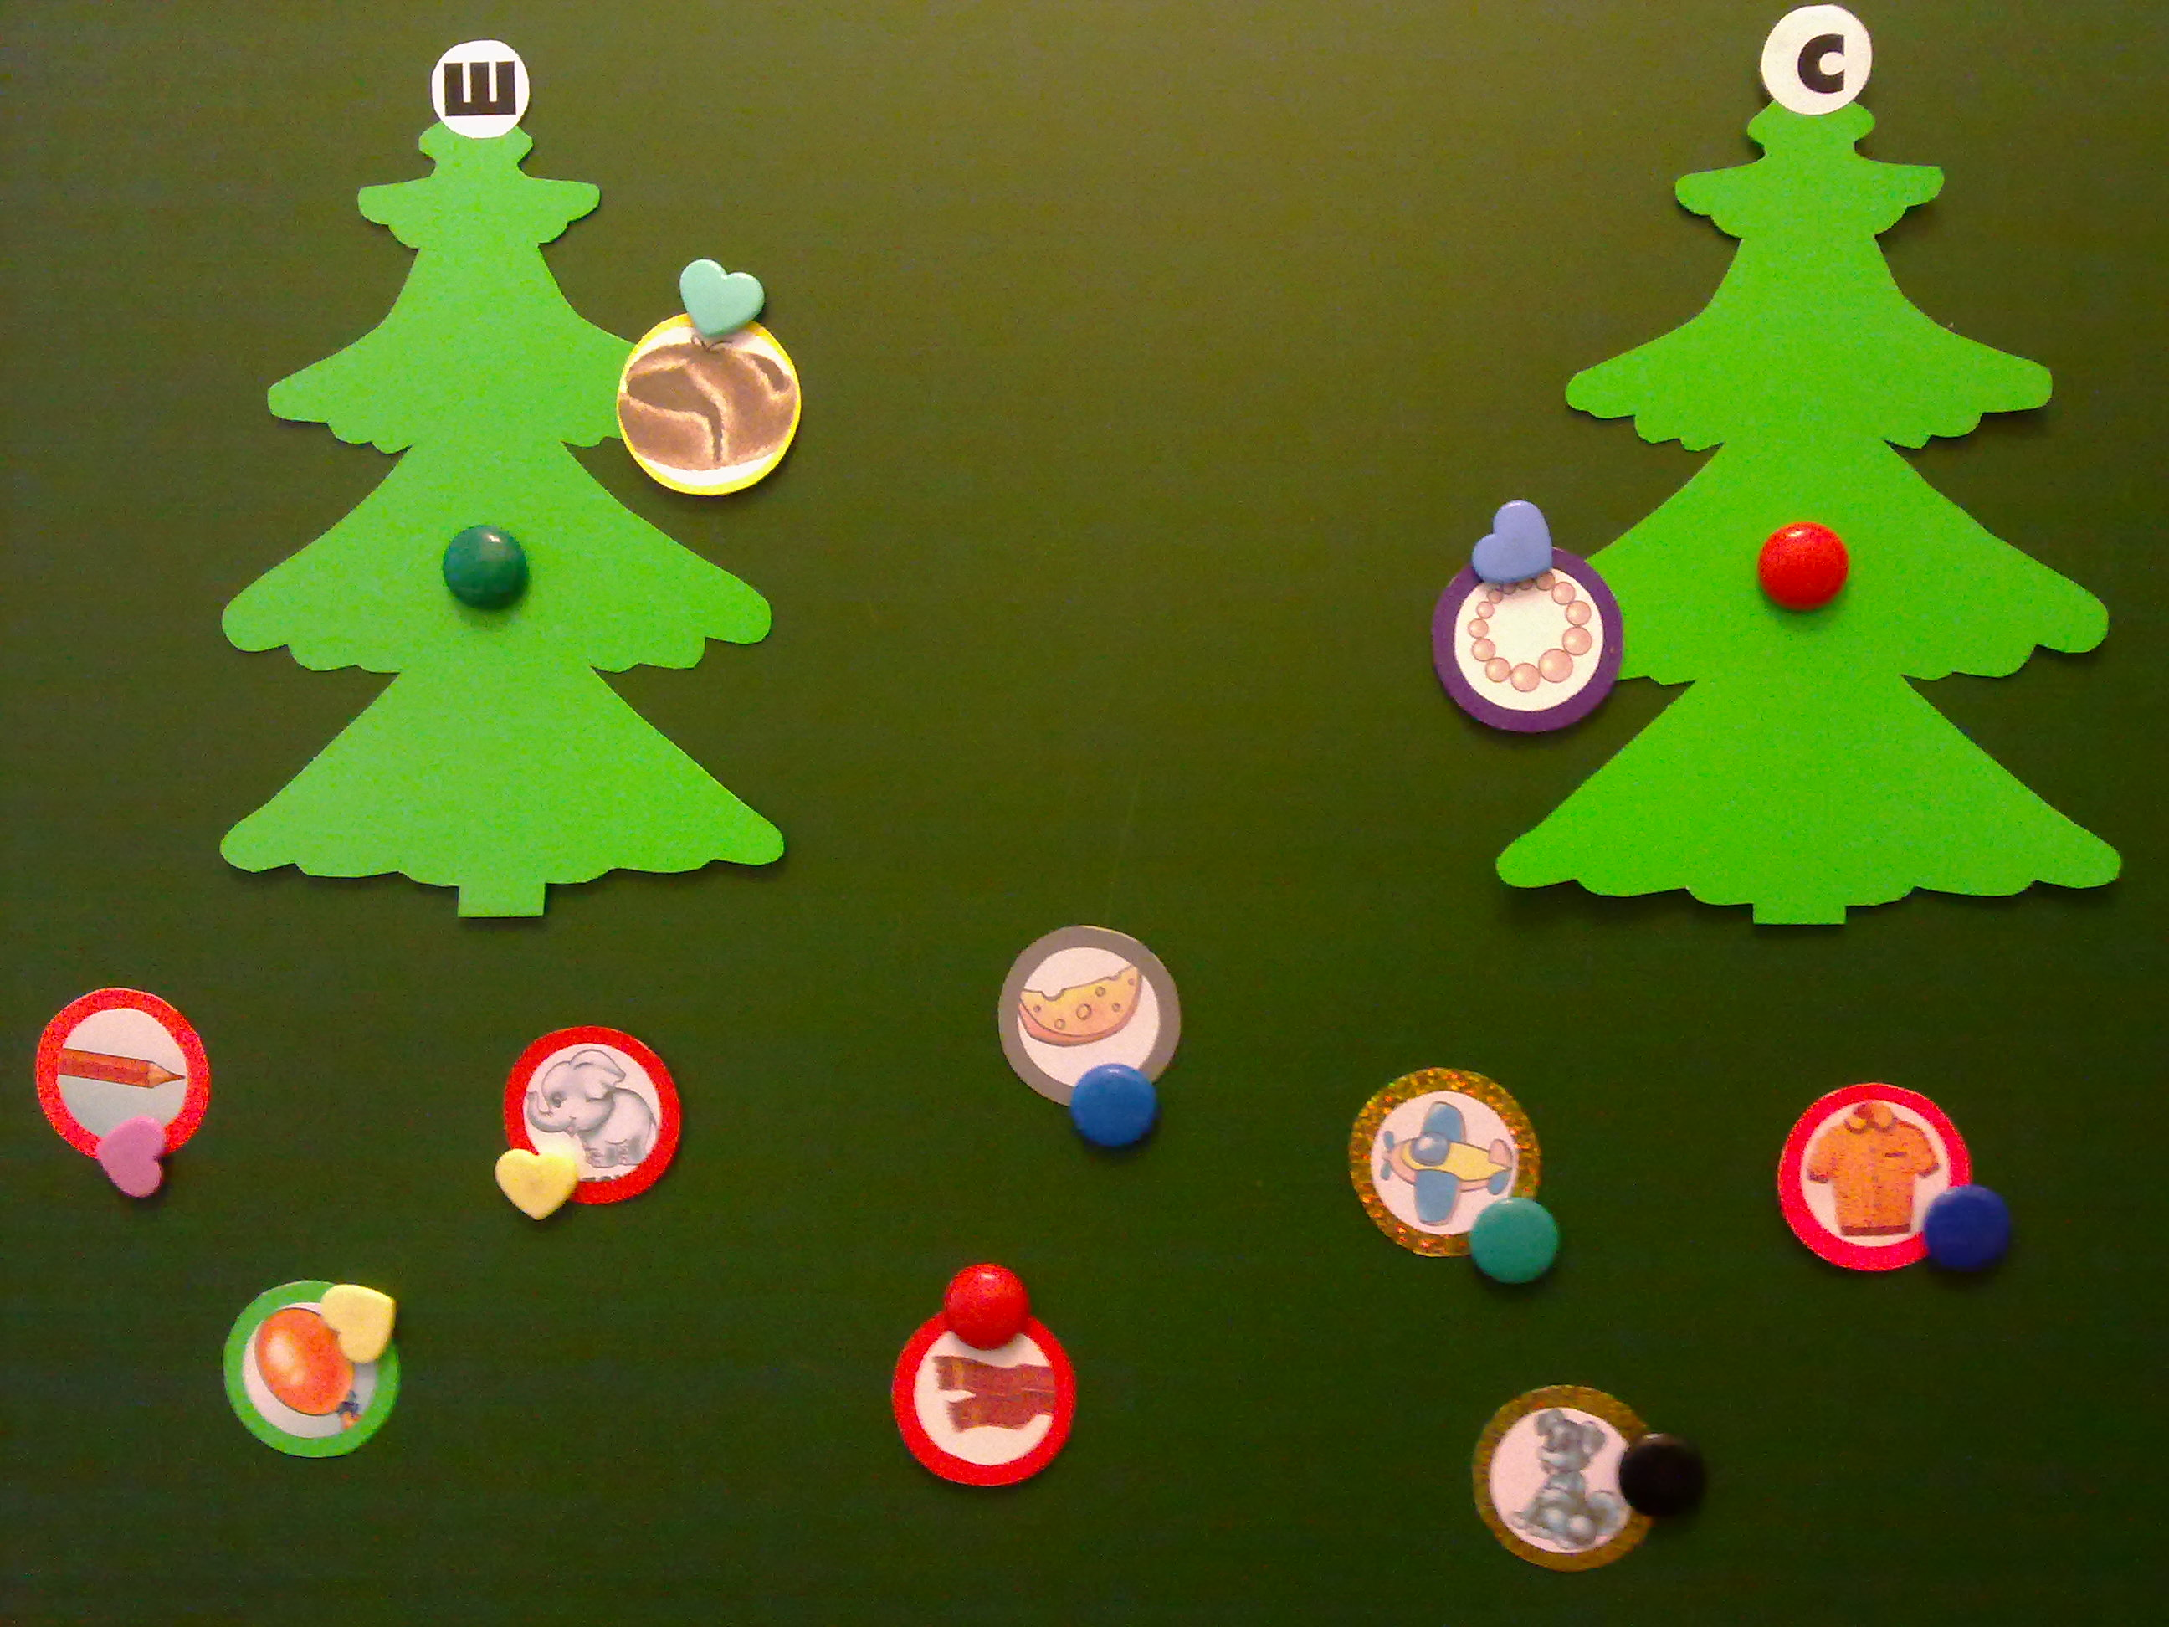

Рисунок 1

7. Работа в тетрадях.

-Возьмите фишку и положите её в начале строки. Обведите и впишите соответствующую букву, [с].
- Фишку положите в середине той же строки и выполните те же действия, впишите букву [ш].
- Запишите слова которые мы разложили под соответствующими значками:

Собака, шар, слон, шарф, шапка, карандаш, рубашка, бусы, сыр, самолет.

8 Работа с плоскостным изображением
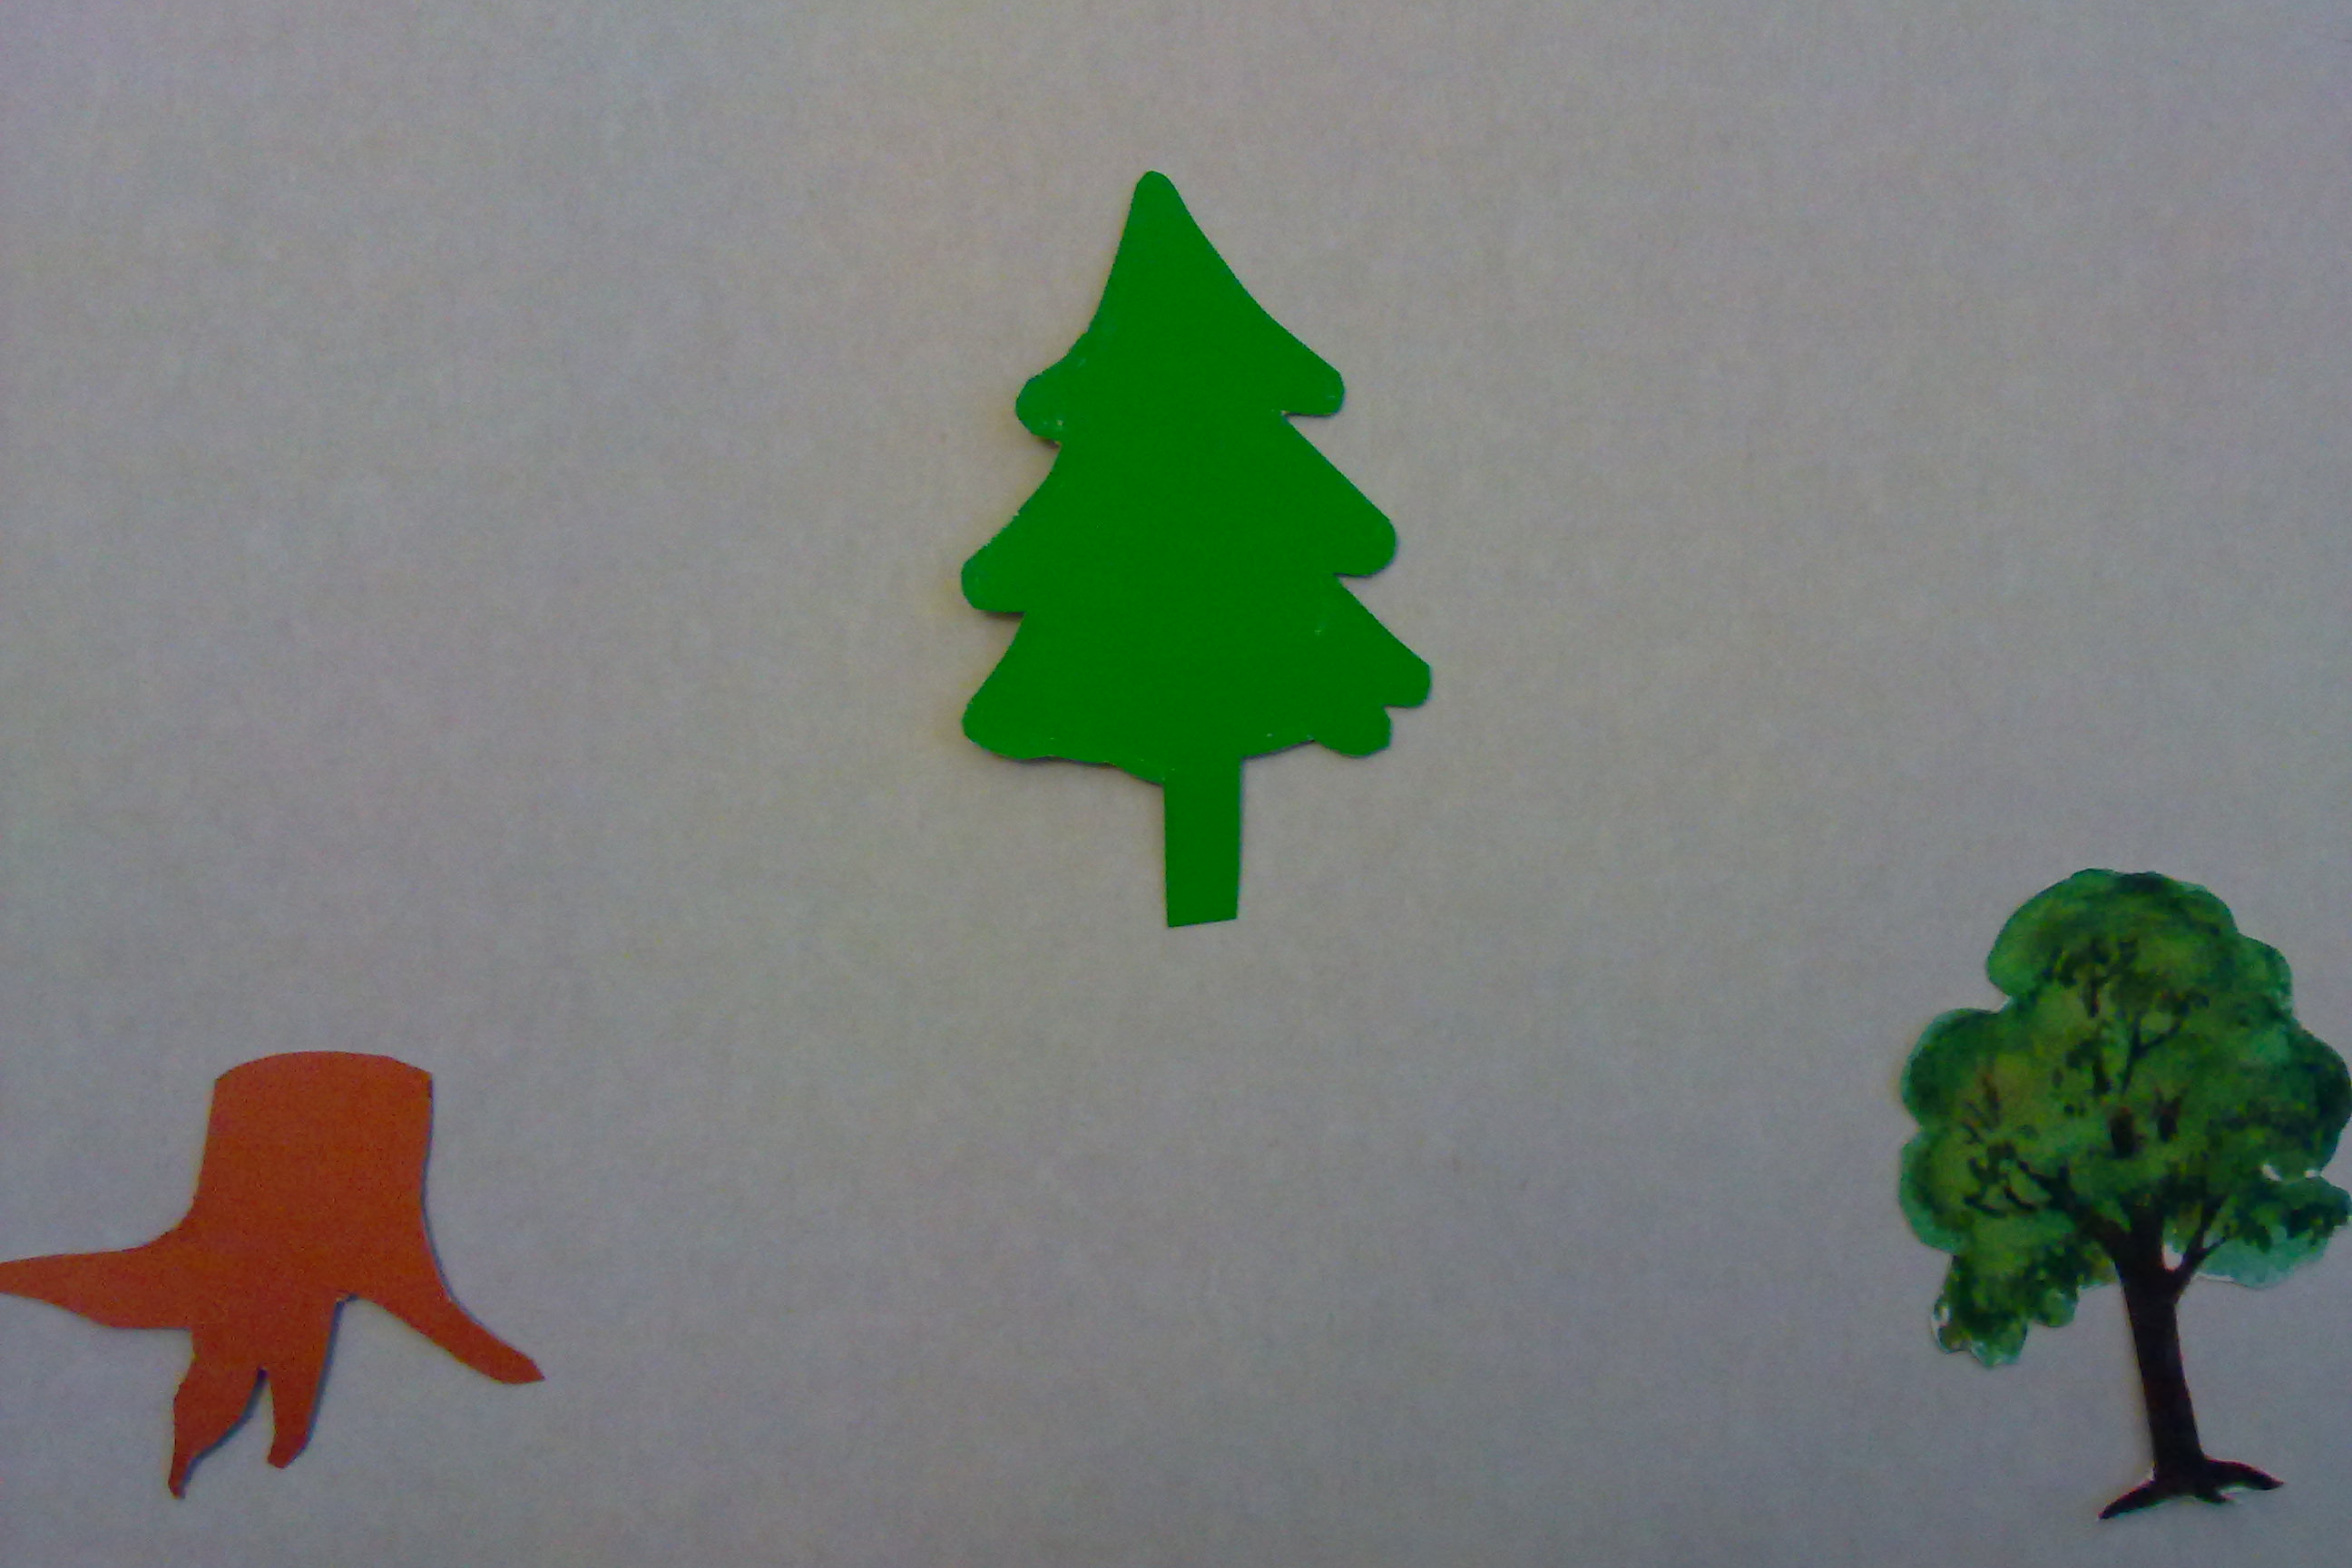

Рисунок 2

-Перед вами плоскостные изображения предметов. По моей инструкции на листе бумаги вы будете выкладывать эти изображения.
- В середину листа поместите ёлку.
- В левый нижний угол пенек.
- В правый нижний угол дерево.

9. Итог занятия: Вот и подошло к концу наше занятие.
Чему вы научились на занятии?

Список литературы:

- Лиманская О.Н. Конспекты логопедических занятий. Первый год обучения. – М.: ТЦ Сфера, 2009. – с. 97
- Ответы @ Mail.Ru Физминутки по теме зима.

